Efficacité, efficience et sécurité de la stimulation magnétique transcrânienne pour la dépression bipolaire : une revue systématique et une méta-analyse

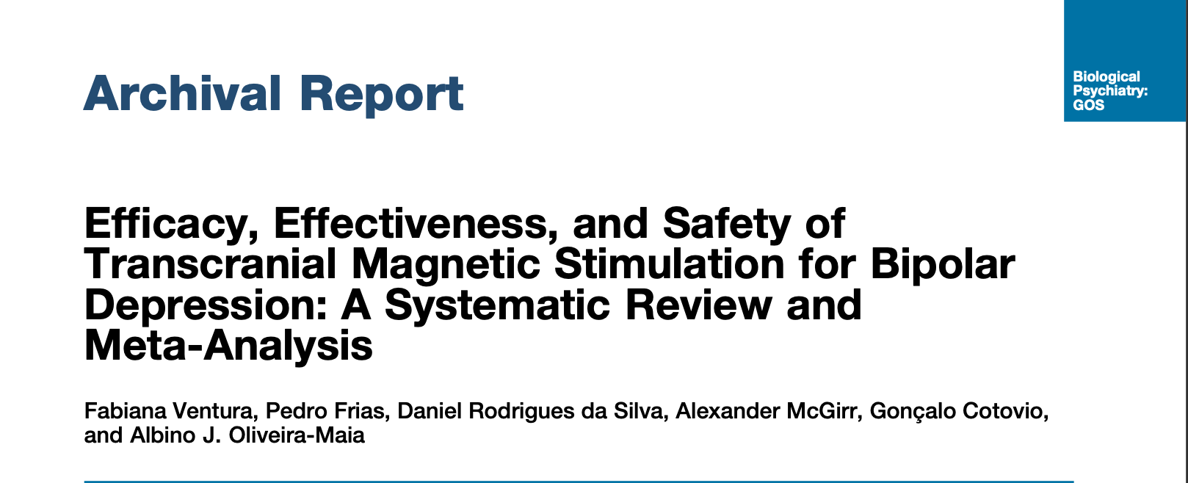

Contexte : Le trouble bipolaire (TB) touche 2 % de la population mondiale, avec une prédominance d’épisodes dépressifs (70-80 %) qui sont très invalidants. Les options pharmacologiques approuvées pour la dépression bipolaire (DBp) sont limitées, inefficaces pour certains patients, ou mal tolérées.
La SMTr comme alternative : La stimulation magnétique transcrânienne répétitive (SMTr), une technique non invasive approuvée pour la dépression unipolaire, est étudiée pour la DBp. Elle module l’activité cérébrale via des impulsions électromagnétiques (haute fréquence excitatrice, basse fréquence inhibitrice). Son profil de tolérance est favorable, sans interactions médicamenteuses ni effets secondaires systémiques, ceui lui a valu le statut de "révolution technologique" (breakthrough) de la FDA pour la DBp.
Efficacité et controverses : Les résultats des essais contrôlés contre placebo (sham) sont contradictoires. Cependant, les méta-analyses et les données en conditions réelles (real-world) suggèrent une efficacité supérieure au placebo, bien que les études antérieures présentent des échantillons de petite taille et une forte variabilité des résultats.
Objectif de cette revue : Face à l’absence d’analyses permettant d’identifier les facteurs (protocoles de SMTr ou caractéristiques des patients) influençant la réponse, cette revue systématique actualisée vise à :
- Synthétiser les données d’efficacité et d’innocuité à partir des essais contrôlés randomisés (ECR).
- Évaluer l’efficacité réelle (effectiveness) à partir d’essais contrôlés et non contrôlés.
- Identifier, à partir des données réelles, les paramètres de stimulation et les profils de patients associés à une meilleure réponse au traitement.

Méthodes et matériel
Une revue systématique a été menée dans plusieurs bases de données (MEDLINE, Web of Science, Cochrane, Embase) pour identifier des essais randomisés contrôlés (ECR) évaluant l'efficacité de la stimulation magnétique transcrânienne (TMS) dans la dépression bipolaire (BDep). La recherche couvre la période de janvier 1995 à mai 2025 et se limite aux adultes. Seuls les articles en anglais, espagnol, français, portugais ou mandarin ont été pris en compte.
Deux chercheurs ont indépendamment sélectionné les études (titres, résumés, textes intégraux), avec résolution des désaccords par un tiers. Ont été incluses les études portant sur des adultes (>18 ans) souffrant de trouble bipolaire et présentant un épisode dépressif en cours défini par le DSM (DSM-III ou version ultérieure) ou la CIM (CIM-9 ou versions ultérieures). Les études ne fournissant pas de données d'efficacité exploitables (scores de dépression, taux de réponse/rémission) ont été exclues.

Analyses statistiques :

Question 1 : Efficacité théorique (efficacy)
Quelle question ?
"La TMS active est-elle supérieure à un placebo crédible (sham) dans des conditions contrôlées ?"
Quelles données ?
Uniquement les essais randomisés contrôlés (ECR) en double aveugle qui comparent :
- Bras actif : TMS réelle
- Bras sham : TMS factice (placebo)

Question 2 : Efficacité en conditions réelles (effectiveness)
Quelle question ?
"Dans la pratique clinique réelle, quelle est l'amélioration observée chez les patients qui reçoivent une TMS active ?"
Quelles données ?
On inclut tous les patients ayant reçu une TMS active, quelle que soit la source :
- Les bras actifs des ECR (les patients qui ont reçu la vraie TMS)
- Les études non contrôlées (essais ouverts : un type d'étude dans lequel les chercheurs et les participants savent quel traitement est administré ; études observationnelles : Les études observationnelles sont des recherches dans lesquelles l'investigateur n'intervient pas dans l'attribution du traitement ou de l'exposition. Il se contente d'observer et de mesurer ce qui se produit dans des conditions naturelles (pratique clinique réelle, population générale, etc.).)

Principaux critères de jugement :
Différence de sévérité de la dépression.
Taux de réponse et de rémission.

Résultats :

Contexte et objectifs
Cette méta-analyse (56 études, 1 709 patients) a évalué l’efficacité, la tolérance et l’effectivité (efficacité en conditions réelles) de la stimulation magnétique transcrânienne (SMT) dans la dépression bipolaire.

Efficacité : SMT active vs. simulée (essais contrôlés)
- Réduction des symptômes : effet modéré mais significatif (d de Cohen = 0,40).
- Taux de réponse : la SMT active double les chances de répondre (rapport de cotes = 2,10).
- Taux de rémission : la SMT active double les chances de rémission (rapport de cotes = 2,26).
- Abandons : identiques entre les groupes, témoignant d’une bonne tolérance.
- NNT (nombre de sujets à traiter) : 8 pour la réponse, 9 pour la rémission – des valeurs cliniquement intéressantes.

Effectivité : en pratique clinique réelle (ensemble des bras actifs)
- Réduction des symptômes : nette (d de Cohen = 1,40).
- Taux de réponse moyen : 47 % (près d’un patient sur deux).
- Taux de rémission moyen : 28 % (plus d’un patient sur quatre).
Ces résultats reflètent ce qu’un clinicien peut attendre en conditions réelles.

Tolérance et sécurité
- Effets indésirables courants : Céphalées légères, fatigue, sensibilité locale → fréquents mais bénins
- Risque maniaque : 16 cas rapportés (9 sous actif, 4 sous placebo) → risque faible
- Crise d’épilepsie : un seul cas, bref (<10 s) et spontanément résolutif (sous lithium, paramètres de stimulation élevés).
Message : la SMT est bien tolérée, même chez des patients souvent polymédiqués.

Facteurs associés à un meilleur effet
- Sévérité initiale élevée de la dépression.
- Nombre élevé de séances (la durée totale du traitement importe plus que la dose par séance).
Sans impact significatif : âge, sexe, type de trouble bipolaire (I vs. II), prise de stabilisateurs de l’humeur, paramètres techniques par séance (intensité, impulsions, trains).

Influence de la qualité méthodologique
- Les études de moindre qualité rapportent des taux de rémission plus élevés (biais d’optimisme).
- En revanche, les résultats sur la réduction des symptômes et les taux de réponse sont plus robustes face aux biais.

Protocoles à privilégier
3 protocoles disposent des preuves les plus solides :
- rTMS haute fréquence gauche (CPFDL gauche).
- rTMS basse fréquence droite (CPFDL droit).
- iTBS gauche : efficacité équivalente, avec l’avantage de séances très courtes (3 minutes contre 20–30 minutes).
Les autres protocoles (bilatéral, mixte) sont également efficaces mais moins documentés.

Robustesse des résultats
Après correction du biais de publication (test de trim and fill) :
- L’effet sur la réduction des symptômes reste inchangé.
- L’effet sur les taux de réponse et de rémission est même renforcé.
Conclusion : les résultats sont stables et peu influencés par les biais de publication.

En pratique – ce qu’il faut retenir
- Efficacité démontrée : la SMT est supérieure au placebo dans la dépression bipolaire.
- Attentes réalistes : en pratique, environ 47 % de réponses et 28 % de rémissions.
- Bonne tolérance : risque très faible de crise d’épilepsie (vigilance accrue sous lithium).
- Patients les plus sévères bénéficient le plus du traitement.
- Durée totale du traitement (nombre de séances) plus déterminante que l’intensité par séance.
- Protocoles recommandés : haute fréquence gauche, basse fréquence droite, iTBS gauche (ce dernier pour sa rapidité).
- Efficacité constante : quel que soit le sous-type de trouble bipolaire et indépendamment des stabilisateurs de l’humeur.

Discussion :
La stimulation magnétique transcrânienne (TMS) est reconnue pour divers troubles psychiatriques, mais son utilisation dans la dépression bipolaire reste débattue en raison de résultats contradictoires dans les essais contrôlés contre placebo, malgré des preuves d’efficacité en pratique clinique réelle.

Apports principaux de l’étude
- Preuve d’efficacité : les données montrent un effet statistiquement significatif de la TMS par rapport au placebo, avec une taille d’effet importante (>0,8). Les taux de réponse (47 %) et de rémission (28 %) sont similaires à ceux observés dans le trouble dépressif majeur (TDM).
- Première identification : de paramètres de stimulation et de caractéristiques cliniques associés à une efficacité accrue dans la dépression bipolaire.

Efficacité et durabilité
- La TMS réduit significativement la sévérité des symptômes dépressifs dans la DBP, comparable au TDM.
- La durabilité des effets est encore mal documentée : certains essais montrent une supériorité à court terme mais pas à long terme, tandis que d’autres rapportent des effets soutenus jusqu’à 6 mois. Des études supplémentaires sont nécessaires.

Tolérance et innocuité
- La TMS est bien tolérée dans la DBP, avec des effets secondaires légers et transitoires.
- Les risques de crise d’épilepsie ou de virage de l’humeur (manie/hypomanie) sont très faibles, comparables à ceux du placebo.
- Les auteurs soulignent un manque de rigueur dans le signalement des effets indésirables et des sous-types bipolaires, recommandant une meilleure standardisation.

Prédicteurs de réponse
- Sévérité initiale des symptômes : associée à une meilleure réponse (plus grande marge d’amélioration).
- Résistance au traitement : contrairement au TDM, elle n’est pas un prédicteur négatif dans la DBP.
- Durée de la maladie : une tendance à de moins bons résultats est observée en cas de maladie plus longue.
- Médicaments psychotropes : l’utilisation de stabilisateurs de l’humeur n’a pas montré d’impact significatif sur l’efficacité.

Paramètres de stimulation
- Les protocoles efficaces incluent la rTMS haute fréquence gauche et la rTMS basse fréquence droite, comme dans le TDM.
- La iTBS (stimulation thêta-burst intermittente) s’avère aussi efficace que la rTMS haute fréquence.
- Un nombre plus élevé de séances est associé à de meilleurs résultats, mais d’autres paramètres (intensité, fréquence, ciblage, etc.) n’ont pas montré d’influence significative.

Limites de l’étude
- Inclusion d’études avec des échantillons mixtes (bipolaires et unipolaires), pouvant induire un biais de sélection.
- Données manquantes sur les caractéristiques cliniques et démographiques, limitant certaines analyses.
- Hétérogénéité élevée des protocoles et des mesures de résultats.
- Risque de biais de publication, bien que les tests statistiques suggèrent une robustesse des résultats.
- Analyses de méta-régression basées sur des moyennes d’études, non sur des données individuelles (risque d’erreur écologique).
- Tests exploratoires multiples pouvant augmenter le risque de faux positifs.

Conclusion :
Cette étude montre que la rTMS a un effet antidépresseur significatif dans le trouble bipolaire, comparable à celui observé dans la dépression unipolaire. La sévérité des symptômes et le nombre de séances augmentent l'efficacité, tandis qu'une durée de maladie plus longue tend à réduire les chances de rémission. Les protocoles HF (DLPFC gauche) et LF (DLPFC droit) sont efficaces. Surtout, cette étude démontre pour la première fois que l'iTBS du DLPFC gauche n'est pas inférieure aux protocoles HF-rTMS, ce qui en fait une option à privilégier en pratique clinique.

Dr Issam Outaik
Mars 2026
Centre psychiatrique universitaire : Mohammed VI-Agadir

